岭南师范学院信息工程学院 Python 语言（2019）



**实验三 Python 流程控制**

**一、 实验目的**

1. 了解程序流程的基本概念，掌握程序流程控制的 3 种结构；
2. 掌握 if 选择控制语句，并能熟练使用；
3. 掌握 for、while 循环控制语句，并能熟练使用；
4. 掌握 else、break、continue 流程控制语句的使用方法；
5. 掌握简单的数学问题求解方法，如质数的判断、阶乘求解等。

**二、实验内容**



1. 练习三种程序流程控制结构：PPT ○1 顺序结构语句的使用 例 4.1 ○2 分支结构语句的使用 例 4.2~4.5 ○3 循环结构语句的使用 例 4.6~4.10
2. 练习流程控制的综合应用。PPT 例 4.11~4.18
3. 编写程序实现下列功能
4. 输入 *x*，根据如下公式，计算分段函数 *y* 的值。分别利用“一句单分支”、

“两句单分支”、“双分支结构”、“条件运算符”4 种方法实现。

|  |  |  |  |  |  |  |  |
| --- | --- | --- | --- | --- | --- | --- | --- |
|  |  | − |  | , | | < 0 |  |
|  |  |  |  |  |
| ( ) = { 2 + | | | 1 |  |
|  | |  | | |  |  |  |
| √ + 1, | | | | | | ≥ 0 |  |

1. 输入一元二次方程的三个系数 a、b 和 c，求 *ax*2+*bx*+*c*=0 的解。

提示：方程 *ax*2+*bx*+*c*=0的解有以下几种情况：

○1 *a*=0 并且 *b*=0，无解；

○2 *a*=0，*b*≠0，有一个实根： = − ；

○3 *b*2-4*ac*=0，有两个相等的实根： 1 = 2 = − 2 ；

○4 *b*2-4*ac*>0，有两个不等实根：− ± √ 2−4 ；

2 2

○5 *b*2-4*ac*<0，有两个共轭复根：− ± √4 − 2 。

2 2

1

岭南师范学院信息工程学院 Python 语言（2019）



1. 输入两个数 *n*，*a*，计算数列 *Sn* = *a* + *aa* + *aaa* +…+ *a*…*a* (*n* 个 *a*)的值（例如，当 n=3，a=4 时，*Sn* = 4+44+444）。
2. 身体质量指数（简称体质指数又称体重指数，英文为 Body Mass Index，简称 BMI），是用体重公斤数除以身高米数平方得出的数字，是目前国际上常用的衡量人体胖瘦程度以及是否健康的一个标准。下表是国际和国内的标准

|  |  |  |
| --- | --- | --- |
| 分类 | 国际 | 国内 |
|  |  |  |
| 偏瘦 | <18.5 | <18.5 |
|  |  |  |
| 正常 | 18.5-25 | 18.5-24 |
|  |  |  |
| 偏胖 | 25-30 | 24-28 |
|  |  |  |
| 肥胖 | >=30 | >=28 |
|  |  |  |

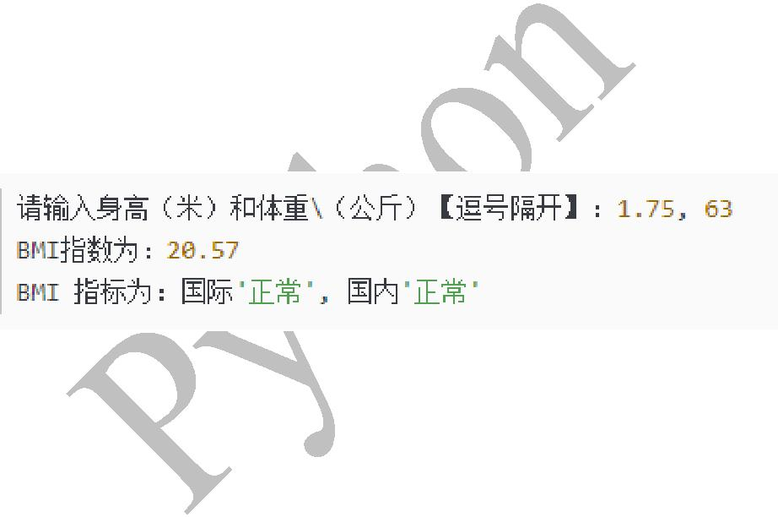

从键盘输入身高和体重，根据 BMI 公式分别计算 BMI 指数，并根据结果判

断是否健康。输出结果如下：

1. 输入行数 *n*，如果是奇数（例如 *n* = 7），输出类似以下有规律的图形：

*

***

*****

*******

*****

***

*

* *n* = 5时：

*

***

*****

***

*

1. 有一分数序列：2/1, 3/2, 5/3, 8/5, 13/8, 21/13, …，计算这个序列前 20 项

之和。

2

岭南师范学院信息工程学院 Python 语言（2019）



3